Vitaal Adviesrapport

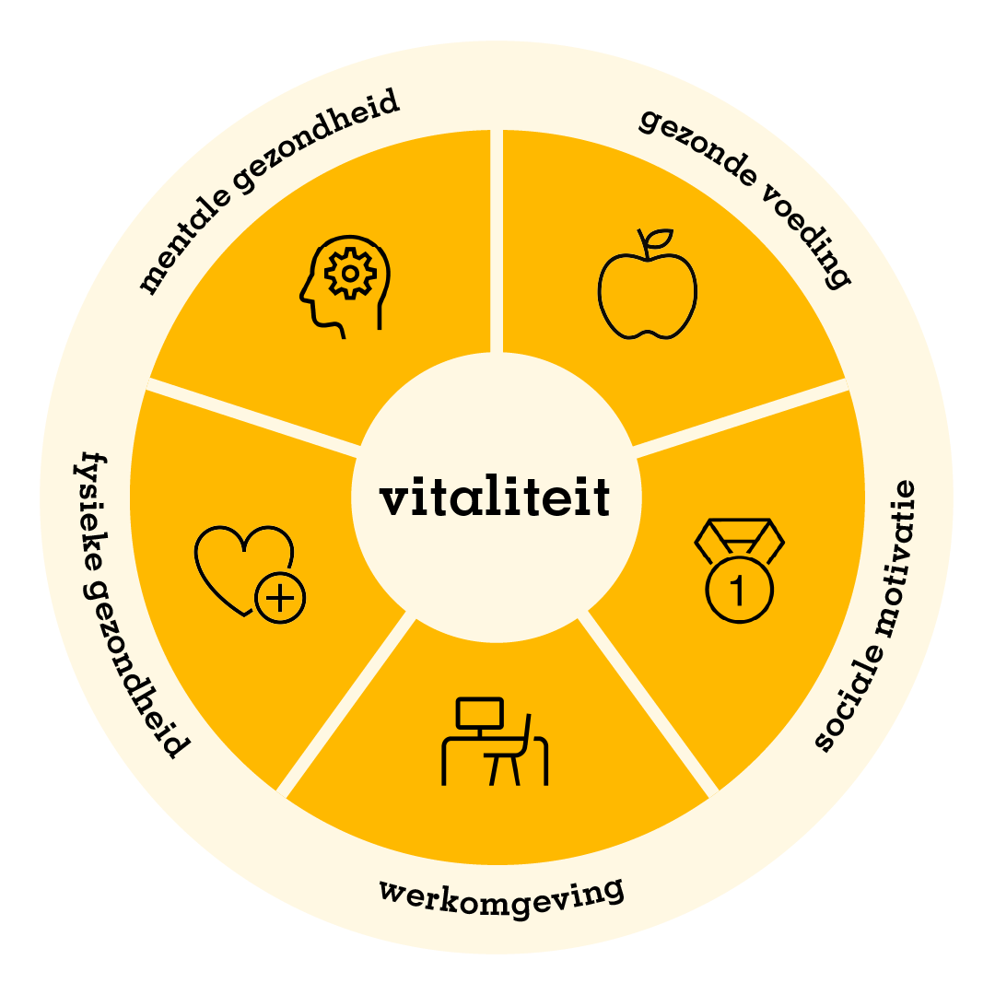

**Namen:**

Dennis de Berg - S1172466

Gijs Hulleman – S1170040

Jill van der Glas – S1167852

**Vak:** Projectonderwijs (SK2.OPVB.VT.22)

**Docent:** A. Scholten

**Datum:** 02-06-2023

Inhoudsopgave

1. Voorwoord 3

2. Inleiding 4

3. Aanpak 6

4. Analyse 8

4.1 Stakeholderanalyse 8

4.2 Trends & ontwikkelingen 9

Wat voegen trends en ontwikkelingen toe aan de analyse voor het advies? 9

Beschrijving relevante vitaliteitstrends 9

4.3 Doelgroep analyse 12

4.4 Interviews 15

Erik Stoter 15

Zeliha Akdan 16

Conclusies uit interviews 19

5. Conclusie van de analyse 20

6. Alternatieven, oplossingen, maatregelen 21

7. Het advies 23

8. Bibliografie 27

9. Bijlage 29

9.1 Presentatie Advies 29

9.2 Opdrachten practicum 29

# Voorwoord

Dit advies is gericht aan de organisatie Gemeente Zwolle. Wij (Dennis, Gijs en Jill) hebben onderzoek gedaan naar de vraag: ‘Hoe kan het Vief & Fit programma bijdragen aan het opzoeken en ontmoeten van collega’s?’. Dit advies helpt om zowel de collega’s meer in contact te krijgen met elkaar maar ook om de deelname aan het vitaliteitsprogramma te vergroten. Wij willen alle medewerkers van Gemeente Zwolle die ons in dit onderzoek hebben geholpen bedanken. Daarnaast hebben wij de samenwerking met de contactpersonen binnen Gemeente Zwolle als prettig ervaren en zijn wij tevreden met het resultaat.

# Inleiding

Vitaliteit is een onderwerp dat steeds meer aandacht krijgt. Niet alleen in het dagelijkse leven maar ook in het bedrijfsleven. Ook gemeenten zien de belangen van vitale medewerkers en investeren in programma’s om de vitaliteit te verbeteren.

Uit een onderzoek van A.S.R. blijkt dat gezondere en vitalere werknemers productiever, vrolijker en minder gestrest zijn (asr.nl,2022). Deze redenen hebben ook de Gemeente Zwolle bewogen om te investeren in een vitaliteitsprogramma. Dit werkende programma heeft de naam Vief & Fit. Het programma bestaat uit het geven van trainingen, houden van workshops, bijwonen van evenementen maar zorgt ook voor dagelijkse bewustwording van een gezonde leefstijl door middel van voeding.

Ondanks dat het vitaliteitsprogramma nu werkend is binnen de Gemeente is er de vraag ontstaan hoe deze geoptimaliseerd kan worden. In een gesprek tussen studenten van Hogeschool Windesheim en Gemeente Zwolle zijn drie vraagstukken opgesteld waar de gemeente ruimte ziet voor verbetering omtrent het vitaliteitsprogramma Vief & Fit. Eén van deze vraagstukken luidt: *‘Hoe kan het Vief & Fit programma bijdragen aan het opzoeken en ontmoeten van collega’s?’* Dit vraagstuk wordt in dit rapport onderzocht en het rapport wordt afgesloten met een advies richting Gemeente Zwolle. Drie Sportkunde studenten gaan in gesprek met verschillende medewerkers en leidinggevenden van Gemeente Zwolle om erachter te komen wat de behoefte ben hen is omtrent vitaliteit op de werkvloer. Naast de behoeftepeilingen zal er onderzocht worden waar mogelijke veranderingen binnen het Vief & Fit liggen om deze te optimaliseren.

Het onderzoek zal naast het overhandigen van dit adviesrapport gepresenteerd worden aan de Gemeente Zwolle. Het doel van dit advies is niet alleen om de vitaliteit op de werkvloer bij Gemeente Zwolle te verbeteren, maar ook het ontmoeten en opzoeken van collega’s te vergroten en toegankelijker te maken.

**Huidige situatie**

Het onderzoek is begonnen met het kijken naar hoe de Gemeente Zwolle en haar vitaliteitsprogramma nu functioneren. Om de huidige situatie in beeld te brengen is er op 20 februari een kennismakingsgesprek geweest waar de mogelijkheid was om vragen te stellen. Uit dat gesprek volgde de volgende informatie

(J. Van der Meulen, Kennismakingsgesprek, 20 februari 2023)

Binnen de Gemeente Zwolle wordt er gebruik gemaakt van het vitaliteitsprogramma Vief & Fit. Het doel van dit programma is om de medewerkers te motiveren om een gezonde keuze te maken om zo vitaler te leven. Jaarlijks wordt er een agenda voor het Vief & Fit programma gemaakt met verschillende activiteiten, workshops en interventies die ingezet gaan worden.

De onderstaande activiteiten zijn in 2018 gehouden en aan het aantal deelnemers te zien ook erg succesvol. Een aantal voorbeelden hiervan zijn:

* Zwolse halve marathon recordaantal 75 deelnemers;
* Vitaal achter je bureau 15 deelnemers;
* Lekker slapen workshop 20 deelnemers;
* Weight Watchers 31 deelnemers;
* Hormonen de baas 10 deelnemers;
* 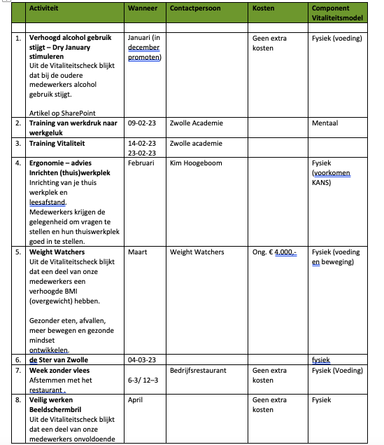Lunchlezing gezonde voeding 70 deelnemers.

Zie ook de afbeelding hiernaast waar het programma van het eerste kwartaal van 2023 is weergegeven.

Voor dit plan is een budget beschikbaar van 10.000 euro per jaar.

Het Vief & Fit programma draait al sinds 2015 en er wordt nog steeds aan gewerkt om het verder uit te breiden. Zo hebben ze ook een Preventiemedewerker die verantwoordelijk is voor het huidige vitaliteitsbeleid. Dit programma is voor gemeente Zwolle waardevol omdat ze hopen met het programma dat ze hun werknemers wat meer bewustwording en motivatie geven om gezond(er) te leven. Maar niet alleen dat want de werknemers en gemeente Zwolle vinden de verbinding onderling belangrijk en willen hier ook graag mee aan de slag.

**Probleemanalyse**

Bijdragen aan ontmoeten & opzoeken collega’s

Het is ontstaan om de bewustwording omtrent het begrip vitaliteit te vergroten en te komen tot de opgave om een vitale organisatie te worden aldus gemeente Zwolle. Alleen valt het aantal deelnemers nog wat tegen, ze proberen alles wat betreft promotie van dit programma zo zijn er introductiemiddagen over de verschillende activiteiten die Vief en Fit aanbieden en workshops die de vitale leefstijl promoten, dus ze willen op zoveel mogelijk verschillende manieren dit programma stimuleren. (J. Van der Meulen, Kennismakingsgesprek, 20 februari 2023)

Het doel van deze opdracht is om het vitaliteitsprogramma te verbeteren zodat collega's meer contact met elkaar hebben. Dit houdt in dat collega’s elkaar onderling ontmoeten, hier gaat het over verschillende afdelingen die elkaar normaal niet tegen komen of praten met mensen waar je normaal niet mee werkt. De opdrachtgever heeft aangegeven dat het huidige programma niet genoeg mensen aantrekt en dat er daardoor niet genoeg ontmoetingen tussen collega's plaatsvinden. Het probleem ligt dus bij het aantal deelnemers en de manier waarop het huidige vitaliteitsprogramma wordt uitgevoerd.

Wat een grote oorzaak voor dit probleem is de coronacrisis van de afgelopen tijd. Hierdoor is thuiswerken normaler geworden en heeft de organisatie het thuiswerken na de coronacrisis ook goedgekeurd. Dit is voor de Gemeente Zwolle geen probleem, omdat werknemers zelfs productiever zijn als ze thuiswerken. Wel hebben ze gezegd dat de werknemers een richtlijn hebben dat ze wel minimaal twee dagen per week fysiek aanwezig moeten zijn op kantoor. Welke twee dagen dit zijn mag de werknemer zelf handig invullen. Het lastige van deze situatie is dat collega’s elkaar een stuk minder vaak treffen om het sociale contact bij te houden. De online meetings zijn niet voldoende om sociale contacten bij te houden, omdat dit toch anders is dan in het echt.

# 3. Aanpak

Op 20 februari is er een contactmoment geweest in het gemeentegebouw bij het Lubeckplein. Er werd in een daarvoor klaargemaakte ruimte een presentatie gegeven met allerlei informatie over de opdracht. Welke onderwerpen zijn aan bod gekomen in dit contactmoment/presentatie?

* Introductie van de organisatie Gemeente Zwolle met de daarbij behorende organisatiestructuur.

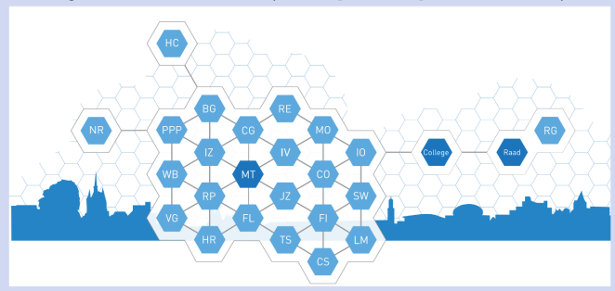

(Gemeente Zwolle, sd)

* Introductie in vitaliteit in Nederland
* Wat er al gedaan is aan vitaliteit binnen de organisatie?
* Resultaten vitaliteitsonderzoek 2022
* Opdrachtbeschrijving voor de studenten met verschillende keuzemogelijkheden
* Ruimte voor vragen na de presentatie

De twijfel was er welke opdracht er aangenomen ging worden. Er was onduidelijkheid of er met opdracht 3, “Hoe kan het Vief & Fit programma bijdragen aan het opzoeken en ontmoeten van collega’s?”, niet ook opdracht 1 moest gaan beantwoorden; “Hoe kan de drempel tot deelname aan het Vief & Fit programma worden verlaagd?”

De gekozen opdracht is “Hoe kan het Vief & Fit programma bijdragen aan het opzoeken en ontmoeten van collega’s?”. Hierbij moet er niet gekeken worden naar de drempel om mee te doen aan het Vief & Fit programma. Er moet geschreven worden ervan uitgaande dat de drempel lager zou worden. Hoe kan op die manier het vitaliteitsprogramma aan het sociale gebied bijdragen? Dat is de kern van het geschreven advies.

**Probleemanalyse/Huidige situatie**: Dit is geschreven door bevindingen en informatie uit de eerste bijeenkomst en uit de online meeting op Teams met de opdrachtgever op 20 maart waarin vragen vanuit de klas beantwoorden werden. (Arnoud Groen, 2023) Verder is er vooral gebruik gemaakt van de site van de Gemeente Zwolle. Hierop is informatie te vinden over het huidige vitaliteitsbeleid en wat er in de huidige situatie van het bedrijf al draait in het vitaliteitsprogramma.

Hier de aanpak per hoofdstuk uit de gemaakte analyse:

**Stakeholdersanalyse**: Dit deel van de analyse is geschreven door informatie van de eerste bijeenkomst en gesprekken bij een consultmoment met de opdrachtgever op 20 maart. (Arnoud Groen, 2023) De stakeholders betreft alle contactpersonen van de schrijvers van dit adviesrapport, maar ook de contactpersonen van de geïnterviewden en de opdrachtgevers. Alles wat te maken heeft met dit adviesrapport staat beschreven in de stakeholdersanalyse.

**Trends & ontwikkelingen**: Is beschreven vanuit deskresearch. Wat zijn nou trends en ontwikkelingen binnen vitaliteit bij bedrijven? Het internet staat vol met dingen waar bedrijven iets mee doen om hun werknemers gezond te houden. Er is dus gebruik gemaakt van websites die beschreven staan in de bibliografie. Er is gekeken naar welke vitaliteitsinnovaties, trends en ontwikkelingen die toepasbaar zijn in deze kwestie. Wat kan inzichten geven en wat kunnen ideeën zijn om te implementeren in het huidige vitaliteitsprogramma? Verdere redenen voor het toevoegen van trends en ontwikkelingen in het advies staat verder in het verslag beschreven.

**Doelgroep analyse**: Eerst is er gekeken naar de cijfers van de inwoners van Zwolle. Daarbij wordt de aanname gedaan dat de meeste werknemers van Gemeente Zwolle ook woonachtig zijn in de stad Zwolle zelf. Voor de genoemde cijfers in dit hoofdstuk is gerefereerd naar Allecijfers.nl. Er wordt gekeken naar demografische kenmerken van Zwolle en naar cijfers van de werknemers van Gemeente Zwolle. Deze zijn allemaal te vinden op hun eigen site en zijn ook laten zien tijdens de bijeenkomsten die hebben plaatsgenomen met de opdrachtgever.

Met deze cijfers en gegevens is een persona gevormd met daarin een persoon beschreven die de doelgroep vertegenwoordigd. Daarmee is het eigenlijk de gemiddelde werknemer te noemen. Alle geïnterviewden en contactpersonen werkzaam bij de gemeente hebben invloed op deze persona.

**Interviews:** Voor onze analyse was het belangrijk dat we mensen van de organisatie zelf spraken. Het is voor ons advies natuurlijk belangrijk wat de doelgroep zelf zou willen en wat ze zouden vinden van een aanpassing in het vitaliteitsprogramma. Misschien zijn ze wel helemaal niet bekend met programma. Dan valt daar bijvoorbeeld al winst te behalen.

2 medewerkers van de gemeente Zwolle zijn geïnterviewd. Erik Stoter is op 17 april geïnterviewd en Zeliha Akdan de week erna op 24 april. Beide interviews hebben online plaatsgevonden. Door middel van deze interviews is er een beeld geschetst van de werknemers die werken bij de gemeente, maar ook hoe de organisatie in elkaar zit. De interviewvragen zijn uitgeschreven en de antwoorden samengevat. Uit de interviews zijn de nodige conclusies getrokken en de relevante informatie meegenomen in het advies.

# 4. Analyse

## 4.1 Stakeholderanalyse

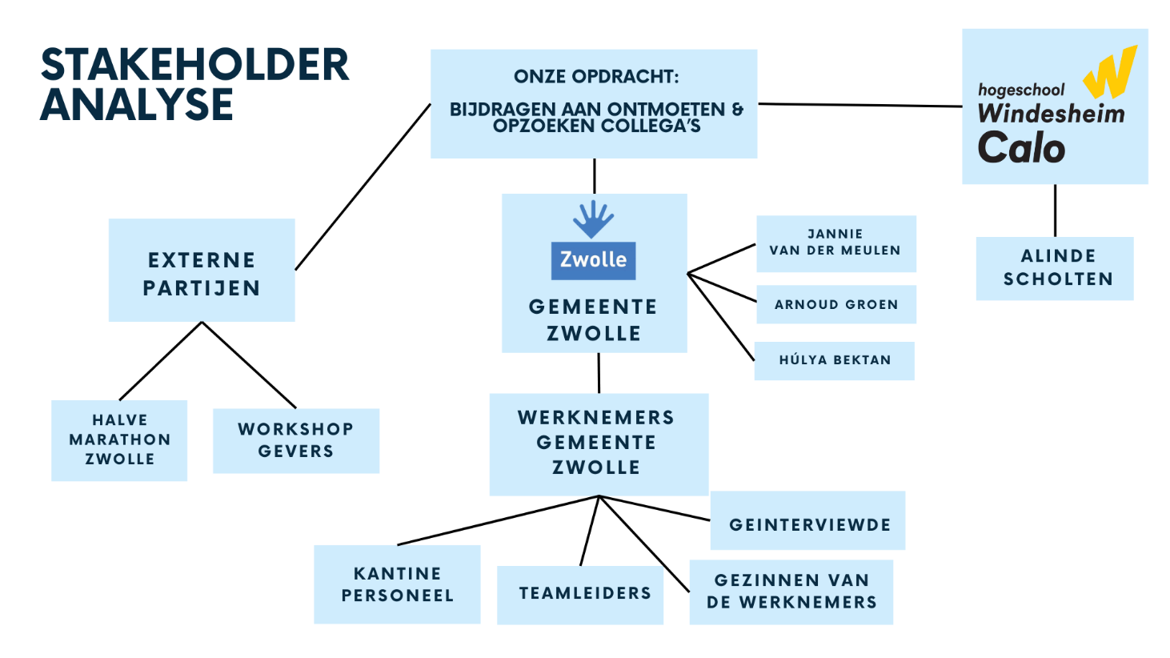

**Waarom zijn deze stakeholders van belang voor ons advies?**

* Windesheim en Alinde Scholten – Vanuit deze stakeholders is de eerste opdracht gekomen en Alinde heeft ons in contact gebracht met Gemeente Zwolle. Alinde is in deze opdracht dan ook onze eerste contactpersoon.
* Gemeente Zwolle, Jannie en Arnoud – Dit waren de directe contacten vanuit gemeente Zwolle, Aan het eind zullen wij ook ons advies aan hen presenteren.
* Werknemers gemeente Zwolle – Ons advies is uiteindelijke voor de werknemers van gemeente Zwolle bedoeld dus zijn zullen aan het begin niet een hele belangrijke rol spelen maar vooral aan het eind en tijdens de interviews, ook de teamleiders spelen een belangrijke rol bij het implementeren van het advies.
* Externe partijen – Voor het Vief en Fit programma zijn de externe partijen van groot belang om het programma en andere grote activiteiten mogelijk te maken, ook zullen zij terug komen in ons advies

## 4.2 Trends & ontwikkelingen

### Wat voegen trends en ontwikkelingen toe aan de analyse voor het advies?

Trends en ontwikkelingen binnen vitaliteit kunnen erg relevant zijn voor het advies. Er zijn een aantal manieren waarom deze kunnen helpen bij het formuleren van een advies over het vitaliteitsprogramma van de Gemeente Zwolle:

Door vitaliteitstrends binnen andere bedrijven te bekijken, kunnen de prestaties van het vitaliteitsprogramma van de Gemeente Zwolle vergeleken worden met de prestaties van andere bedrijven. Dit kan inzichten bieden in de sterke punten, maar ook in de verbetergebieden van het huidige vitaliteitsprogramma.

Naast het vergelijken van programma’s kan er ook gekeken naar de losse activiteiten binnen de programma’s en daarbij welke activiteit het best aanslaat. Ook met betrekking tot het ontmoeten en opzoeken van collega’s. Welke activiteit geeft in verhouding tot de grootte van het bedrijf de meeste opkomsten?

Ten derde staan er op internet de nieuwste trends en ontwikkelingen beschreven. Als er wordt gekeken naar innovatie is het internet een goede bron van informatie. Door op de hoogte te blijven van de nieuwste ontwikkelingen kunnen er aanbevelingen gedaan worden voor het integreren van trends in het vitaliteitsprogramma van de Gemeente Zwolle.

### Beschrijving relevante vitaliteitstrends

**Flexibele werktijden en werkomgeving**: Steeds meer bedrijven bieden flexibiliteit in werktijden en werkomgevingen aan hun medewerkers. Dit kan betekenen dat werknemers thuis mogen werken, of dat ze de mogelijkheid hebben om hun werkuren aan te passen aan hun persoonlijke behoeften. (Indeed, 2022)

Dit is ook iets wat relevant is voor de Gemeente Zwolle. Uit de gedane gesprekken is vernomen dat er vooral sinds de coronapandemie ook bij dit bedrijf steeds meer aandacht is voor flexibele werktijden en werkomgeving. Dit is niet per se geïmplementeerd in het vitaliteitsprogramma. Deze trend heeft 1 op 1 invloed op het opzoeken en ontmoeten van collega’s. Het zien van collega’s via Teams of Zoom is voor het contact maken moeilijker. Hier kan niet omheen gekeken worden in het advies.

**Aandacht voor mentale gezondheid**: Bedrijven erkennen steeds meer het belang van mentale gezondheid op de werkvloer en bieden medewerkers ondersteuning in de vorm van coaching, counseling en training. (OpenUp, 2023)

Er is door middel van een enquête onderzoek gedaan naar het belang van preventiemaatregelen op het gebied van mentale gezondheid binnen bedrijven. In 2014 blijken 4 op de 10 bedrijven zich hier actief voor in te zetten. Dit onderzoek is dus tamelijk verouderd, maar dat maakt het belang van aandacht voor mentale gezondheid niet minder. De manier hoe de bedrijven dit aanpakken kan verschillen. Werkgevers variëren de aanpak d.m.v. persoonlijke ontwikkelplannen, coaching, health-checks, aandacht voor balans tussen werk en privé, tot programma’s om stress te verminderen, yoga, e-health of andersoortige structurele mentale gezondheidsprogramma’s. (RIVM, 2014)

**Gezonde voeding**: Bedrijven bieden hun medewerkers gezonde voedingsopties aan op de werkplek, zoals gezonde snacks, maaltijden en drankjes. (Velema, Vyth, & Steenhuis, 2018)

Voeding is een van de belangrijkste factoren als er gekeken wordt naar vitaliteit. Voeding staat direct in relatie tot het ziekteverzuim van de werknemer. (Burgers, 2022) Het eten van voldoende groente en fruit is een van de dingen die belangrijk zijn op het gebied van voeding. 10 procent van de volwassen vrouwen en 6 procent van de volwassen mannen eet voldoende fruit. (Diet Cetera, 2019)

Als werkgever kan hier op ingespeeld worden door bijvoorbeeld medewerkers te verassen met een gezonde snack, zoals een stuk fruit. Het helpt bijvoorbeeld ook om inzichten te geven aan de werknemers als; wat zijn de effecten van verkeerde voeding? Wat zijn de voordelen van een gevarieerd eetpatroon? Waar moet ik op letten als ik vanavond ga koken?

**Beweging**: Bedrijven moedigen hun medewerkers aan om meer te bewegen en bieden faciliteiten aan zoals fitnessruimtes, fietsenstallingen en douches. (Kenniscentrum Sport & Bewegen, sd)

Lichaamsactiviteit draagt bij aan het voorkomen van ziektes als hart- en vaatziekten, het verbetert je energie, fitheid en vitaliteit. (Diet Cetera, 2019) Ook is beweging belangrijk voor het mentale gezondheidssegment binnen vitaliteit. Wandelen zou bijvoorbeeld een statistisch significant en sterk effect hebben op depressie in verschillende onderzoekspopulaties. (Louwes, 2022)

Bedrijven spelen in op deze trend door bijvoorbeeld samenwerkingen aan te gaan met sportscholen om medewerkers tegen gereduceerd tarief te laten sporten. Maar ook door bijvoorbeeld een fietsplan. Er zijn organisaties die meebetalen aan een fiets voor hun werknemers om ze zo te motiveren om met de fiets naar hun werk te komen. Dit zijn de meest voorkomende trends op het gebied van bewegen, maar er zijn ook voorbeelden van energizers om de dag mee te beginnen als je op je werk aan komt of wanneer je de dag thuis begint achter de laptop. (De Fitte Medewerker, 2023)

**Slaap**: Steeds meer bedrijven erkennen het belang van een goede nachtrust voor de gezondheid en prestaties van hun medewerkers, en bieden hulpmiddelen en programma's aan om slaap te verbeteren. (A.S.R., sd)

Een voorbeeld van een bedrijf dat op deze trend inspeelt is Google. Google biedt zijn werknemers verschillende faciliteiten om de kwaliteit van hun slaap te verbeteren. Ze hebben speciale slaapruimtes waar werknemers een dutje kunnen doen als ze vermoeid zijn. Deze ruimtes zijn uitgerust met comfortabele ligstoelen of bedden, verduisteringsgordijnen en rustgevende geluiden om een optimale slaapomgeving te creëren. (Good Company, sd)

**Duurzame bedrijfsvoering:** Bedrijven richten zich steeds meer op duurzame bedrijfsvoering, waarbij ze rekening houden met het milieu en de gezondheid van hun medewerkers. Dit kan onder meer inhouden dat bedrijven milieuvriendelijke producten gebruiken, een duurzame bedrijfsvoering implementeren en zich inzetten voor een gezonde werkomgeving. Voor bedrijven is hier geen ontkomen aan. Ook omdat het ministerie van Infrastructuur en Waterstaat (IenW), in 2030 energie- en klimaatneutraal wil zijn in de bedrijfsvoering en in de inkoopketen. (Het ministerie van Infrastructuur en Waterstaat, 2021)

IKEA heeft bijvoorbeeld ingespeeld op deze duurzame bedrijfsvoering. Ze hebben het "People & Planet Positive"-programma gelanceerd, gericht op het bevorderen van duurzame productie, consumptie en levensstijl. IKEA biedt werknemers trainingen over duurzaamheid, moedigt het gebruik van duurzaam transport aan en organiseert evenementen en uitdagingen om werknemers bewust te maken van duurzaamheid. Voor IKEA is dus ook het doel om in 2030 energie- en klimaatneutraal te zijn binnen de bedrijfsvoering. (IKEA, 2022)

## 4.3 Doelgroep analyse

Voor deze doelgroep analyse onderzoeken we de werknemers van gemeente Zwolle. Dit doen we door informatie uit het ontmoetingsgesprek te gebruiken, informatie online te zoeken en door middel van interviews met de werknemers van de gemeente Zwolle zelf.

**Demografische kenmerken**

Omdat we onderzoek doen naar de werknemers van gemeente Zwolle gaan we ervan uit dat een gedeelte van de werknemers ook zelf uit Zwolle komt. Hierbij spelen de demografische kenmerken van Zwolle een belangrijke rol.

In 2022 heeft Zwolle 130.668 inwoners in de 16 verschillende wijken wonen.

De grootste leeftijdsgroep is 25-45 jaar en daarna 45-65 jaar, de verdeling is te zien in de grafiek hieronder.

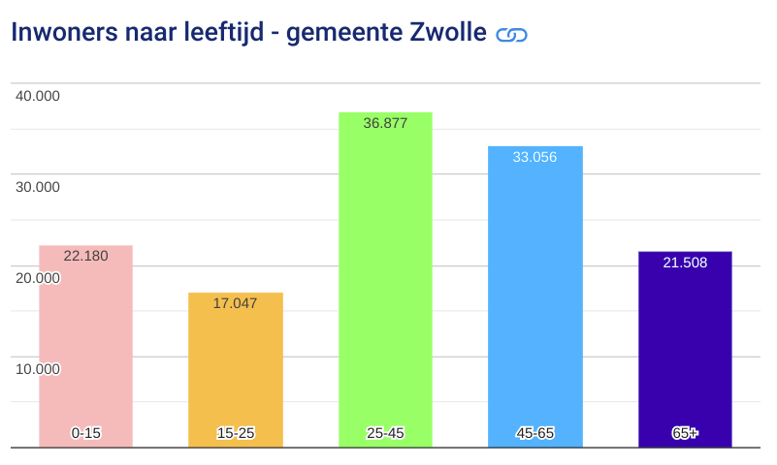

De gezondheid binnen gemeente Zwolle is gebaseerd op gedrag en hoe de inwoners zich voelen.

* 50% is een wekelijkse sporter
* 80% is een drinker
* 49% heeft overgewicht
* 19% is roker
* 13% is mantelzorger
* 84% tussen de 18 en 65 jaar ervaart een zeer goede gezondheid
* 28% tussen de 18 en 65 jaar heeft 1 of meer langdurige aandoeningen
* 68% van 65+ ervaart een zeer goede gezondheid
* 48% van 65+ heeft 1 of meer langdurige aandoeningen

Het gemiddelde inkomen per inwoner van Zwolle is 28.600 euro. Dit is een van de hoogste gemiddelde inkomens binnen de gemeente in Overijssel. (AlleCijfers.nl, 2023)

Dit is van toepassing op de werknemers van gemeente Zwolle omdat zij in Zwolle wonen. Dit geeft een breed beeld en dit gaan wij nog meer betrokken op de werknemers van gemeente Zwolle.

**Gemeente Zwolle**

Gemeente Zwolle heeft 1000 werknemers in dienst met allemaal verschillende functies. Dit is onderverdeeld in 26 afdelingen en een managementteam.

Hierbij een organogram met alle afdelingen binnen gemeente Zwolle:

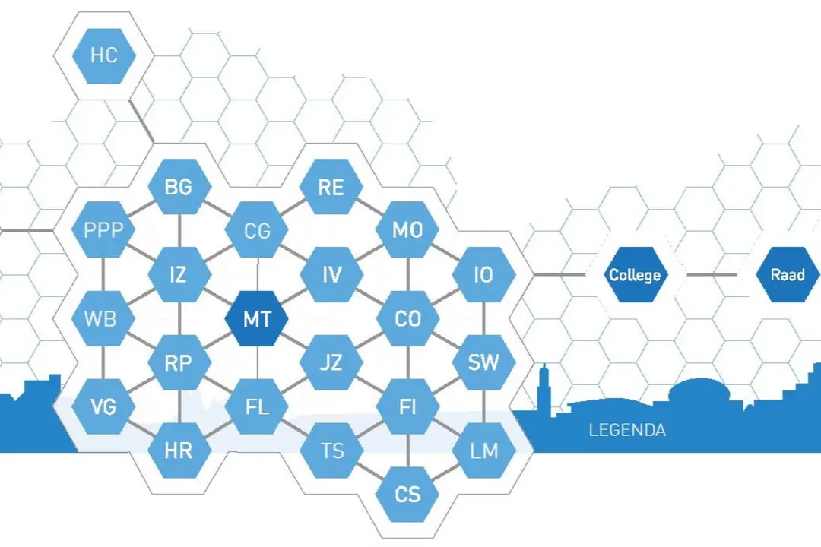

Elke afkorting is van een afdeling dit is allemaal te vinden op de site van gemeente Zwolle. (Gemeente Zwolle, sd)

Wij houden on vooral bezig met de volgende afdelingen:

* Juridische zaken (JZ)
* Human Resources (HR)
* Communicatie (CO)
* Informatievoorziening (IV)

Maar hoeveel mensen werken daar en wat is de man vrouw verdeling onderling

* Op de afdeling Juridische zaken zijn in totaal 35 medewerkers werkzaam hiervan zijn 19 vrouw en 16 man
* Op de afdeling Human Resources zijn in totaal 35 medewerkers werkzaam hiervan zijn 20 vrouw en 15 man
* Op de afdeling Communicatie zijn 27 medewerkers werkzaam hiervan zijn 19 vrouw en 8 man
* Op de afdeling Informatievoorzieningen zijn 76 mensen werkzaam hiervan zijn 24 vrouw en 52 man

Helaas hebben we geen verdere gegevens van de werknemers van gemeente Zwolle op het gebied van leeftijd of andere kenmerken.

**Het huidige beleid:**

Ons doel is een advies schrijven om te bijdragen aan ontmoeten & opzoeken collega’s onderling. Vanwege de pandemie is er de laatste tijd veel veranderd binnen de gemeente Zwolle en de hele wereld en is mobiel werken populairder dan ooit. Voor Zwolle geldt dat de werknemers mogen na de pandemie hybride werken, dit betekent dat ze de keuze hebben tussen thuiswerken of op kantoor. Uit onderzoek van de overheid werd bekend dat tegenwoordig steeds meer bedrijven en werknemers kiezen voor het thuis werken vanwege verduurzamen en productiviteit. (Rijksoverheid, 2021) Gemeente Zwolle geeft aan dat de richtlijn is twee dagen per week fysiek aanwezig op kantoor bij een fulltimebaan, echter mogen de afdelingen dit zelf invullen. Er is binnen de gemeente Zwolle al het Vief en Fit programma, ze willen dit programma gebruiken om bij te dragen aan de verbinding.

´´Medewerkers geven namelijk aan dat ze meer behoefte hebben aan verbinding. De oorzaak hiervan is het thuiswerken´´ (*J. Van der Meulen, Kennismakingsgesprek, 20 februari 2023)*

**De persona:**

Uit de literatuur is informatie verzameld over de medewerkers van gemeente Zwolle. Ook doormiddel van de afgenomen interviews met Erik Stoter en Zeliha Akdan en de informatie die daaruit kwam een personage gevormd van eigenschappen waar een gemiddelde medewerker aan voldoet. (Z.Akdan en E. Stoter, persoonlijke communicatie, 24 april 2023).

Deze persona ziet er als volgt uit:

## 4.4 Interviews

### Erik Stoter

Interviewvragen:

* Hoelang werkt u al bij Gemeente Zwolle? En heeft u op andere afdelingen gewerkt?

1 januari 2023, afdeling HR - beleidsadviseur

* Hoeveel uur werkt u per week en hoe ziet uw werkweek eruit?

50/50 thuis en op locatie 4x9 uur werken. Woont in Groningen en werkt 2 dagen dus thuis en 2 dagen op kantoor. Wordt als prettig ervaren.

* (Vervolg) Hoeveel uur werkt u thuis en hoeveel op kantoor?

Dat is evenveel op kantoor als thuis dus 18 uur ongeveer.

* Doet u aan sport? Welke? En in uw vrije tijd?

Fietsen naar station, lopen naar werk. Dus 20-25 min lopen en fietsen per dag (ma en do). Middagrondje lopen, woensdag sportschool, vrijdag sporten. Meer bewegen op dagen dat ik naar kantoor ga.

* Bent u bekend met het programma Vief & Fit? Zo ja, wat houdt het in volgens u?

Vanuit functie weet ik wat het inhoudt maar ik kwam er niet als nieuwe medewerker in aanraking. Als ik Arnaud niet kende dat wist ik niet wat het was. Evt. 1 of 2 berichten op intranet. Weet niet wat het precies is.

* Spreekt u een of meerdere collega’s wel eens buiten uw werk om?

Thuis ook via teams, buiten werktijd een borrel in de stad om de week met collega’s

* Heeft u behoefte aan een betere band tussen de collega’s?

Ik heb een goede band op dit moment, een betere band zou ik met de afdeling HR niet nodig vinden.

* Mist u wel eens collega’s op de werkvloer?

Je weet niet wie wanneer waar werkt. Kan op verschillende momenten en locaties zijn.

* Voelde u zich welkom toen u hier kwam werken?

Ik voelde mij zeker welkom!

Wat voor taak heeft u binnen uw afdeling? En hoe is de samenwerking?

* Ik werk in een team van 3 binnen het strategisch gedeelte. Er zijn verschillende kleine delen binnen de afdeling maar de overlap en samenwerking bevalt goed.

Hoe is de werkdruk? En hoe wordt privé en werk gescheiden?

* Ik ervaar geen hoge werk druk dus ook geen last van de druk. Werk en privé worden niet echt gescheiden. Ik beantwoord ‘s avonds mail als ik zin heb.

Weet u een aantal activiteiten die door Vief&Fit worden georganiseerd?

* De marathon, halve marathon en fiets tour tocht worden georganiseerd. Verder weet ik geen andere activiteiten nu te noemen.

Wat zou helpen om mee te doen met deze activiteiten of andere activiteiten?

* Voelt soms als een hoge drempel om mee te doen. Vaak weet ik niet goed wie er mee doen en wat ik kan verwachten.

Dus zou u graag beter een beeld hebben van wat u kan verwachten?

* Het zou het wellicht voor mij en andere collega’s makkelijker maken om op te geven. Maar ook een gezellige ontmoeting met collega’s zou ik leuk vinden. Het hoeft geen activiteit te zijn.

Maakt u gebruik van de korting op de sportschool die wordt aangeboden?

* Ik heb een sportschoolabbonement en maak dus gebruik van de korting op de sportschool.

Wat kunt u zeggen over de zit en ontmoetingsplekken op het kantoor?

* Het bedrijfsrestaurant is prima plek om even met een collega te zitten. Wat loungestoelen zijn er maar die worden niet echt gebruikt, nodigt niet uit om te zitten. Stilteruimtes weet ik niet of die er zijn. Belhokjes zijn wel.

### Zeliha Akdan

Interview 24/04 om 10:30

Aanwezigen:

* Zeliha Akdan
* Gijs Hulleman
* Jill van der glas

Interviewvragen:

* Hoelang werkt u al bij Gemeente Zwolle? En heeft u op andere afdelingen gewerkt?
* Afdeling HR, vandaag vanuit huis. Werk nog niet zo lang maar een half jaar, doelstellingen vanuit de organisatie proberen te halen. Hiervoor teammanager.
* Hoeveel uur werkt u per week en hoe ziet uw werkweek eruit?
* 32 uur (4 dagen) altijd woensdag thuis, heel gemeente Zwolle werkt om woensdag thuis omdat dat voor sommige makkelijker zou zijn. Het bestaat uit veel vergaderen en computer werk. Tijdens een vergadering als mensen online zijn, zijn daar speciale zalen voor waarmee zij op een scherm erbij kunnen
* (Vervolg) Hoeveel uur werkt u thuis en hoeveel op kantoor?
* Alleen woensdag thuis, rest op kantoor voor vergaderen (maandag, dinsdag en donderdag)
* Wat zegt het begrip vitaliteit u?
* Er zitten verschillende levensaspecten bij zoals bewegen, voeding maar ook pycnische. Levensfase heeft er ook mee te maken ik heb geen kinderen maar hoef ook niet elk weekend uit gaan om wat te drinken. Levensfase geeft een andere blik op vitaliteit

* Bent u bezig met uw eigen vitaliteit verbeteren? Zo ja, hoe? Doet u aan sport? Welke? En in uw vrije tijd?
* Iedere dag een uurtje lopen met de hond. Regelmatig mediteren. En veel bezig met voeding zoals intermitted fasting (65 uur proberen bijvoorbeeld) vooral uitproberen. Merkt dat ze last krijgt van hormonen. Is 4 jaar vegan geweest maar dat was het niet voor haar. Corona en minder actief zijn en dicht bij de koelkast heeft niet geholpen met afvallen en is nu met keto aan het afvallen. Wilt graag niet met 10 kilo extra de komende jaren in gaan
* Bent u bekend met het programma Vief & Fit? Zo ja, wat houdt het in volgens u?
* Wel van gehoord maar niks meegedaan (kan komen door nieuw op werk). Het zijn jonge mensen die geen overgewicht hebben maar vaak de wat oudere werknemers (misschien minder mee bezig?) Bij nieuwere medewerkers het meer onder de aandacht brengen. Heeft er zelf ook voor gekozen om minder erin te verdiepen
* Heeft u wel eens meegedaan met activiteiten of workshops die binnen het Vief & Fit programma vallen? Heeft u wel eens getwijfeld?
* Heeft zelf ook nog nooit meegedaan aan het programma
* Wat is voor u een reden om mee te doen met deze activiteiten?
* Ze kijkt wat levert het me op en kan ik eruit leren. Als het toch aangeboden wordt zou ik er wel gebruik van maken. Er wordt niet heel veel op gestuurd dus niet verplichten maar wat actiever promoten er persoonlijk benaderen werknemers en evalueren.
* Heeft u een voorbeeld of advies voor een activiteit of workshop die u graag zou willen zien?
* Mooie bedrijfsrestaurants en maak daar gebruik van om daar wat meer te letten op voeding en op gezondere keuzes en het kan zeker ook wat goedkoper. Standaard broodjes en soep wat niet bijzonder is, er zijn bedrijven waar je afspraken mee kunt maken om meer opties te geven voor voeding binnen de vitaliteit
* Mist er info bij werknemers over vitaliteit?
* Ze heeft zelf al heel lang gezocht wat is gezond voor mij, er zijn verschillende manieren om naar gezondheid te kijken en verschillende dingen die voor iedereen werkt, Juist een discussie vorm om het te hebben over wat gezondheid is. In een discussie vorm samen met inspiratie om mensen inzicht te geven over gezondheid. Om de kantoren zijn er veel voedingsopties maar vaak snackbars en eettentjes maar wat is nou gezond?
* Hoe ervaart u de sfeer op de werkvloer?
* Met haar werk heeft ze niet met iedereen te maken van HR dus heeft het meest contact binnen haar groepje en stakeholders binnen de organisatie. Ook omdat ze hybride werken heeft ze wel de behoefte om bij te praten met mensen en hierdoor moet het soms via een scherm. Er is mogelijkheid om collega's onderling te spreken maar gebeurt minder
* Zou fit en vit hieraan bij kunnen dragen?
* De organisatie promoot juist hybride werken maar vief en fit zorgt juist weer voor meer op kantoor dat spreekt elkaar tegen. Dus vief en fit moet hun doelen aanpassen binnen de lijnen van de organisatie. Organisaties die tegen hetzelfde aanlopen vragen hoe zij hier mee om gaan. We zetten work-out apparaten neer op een locatie en daar is ruimte om mensen te ontmoeten en een koffie te drinken ofzo
* Hoe vaak spreekt u uw collega’s over niet werk-gerelateerde onderwerpen? Zou u dat meer willen?
* Over ontmoeten van mensen is in real-life beter want dat ken je echt een persoon maar je kan dat soms ook niet van iedereen verwachten. Het willen verbinden kan als je wilt alleen dan moet daar wat voor geregeld worden,
* Spreekt u een of meerdere collega’s wel eens buiten uw werk om?
* Spreek met 1 collega ook wel eens thuis af om iets te bespreken en met sommige collega’s spreek ik in en andere locatie af dan gemeente Zwolle kantoor. Er zijn mensen die dit helemaal niet zouden willen en daar mag het management meer mee gaan doen.
* Heeft u behoefte aan een betere band tussen de collega’s?
* Mist u wel eens collega’s op de werkvloer?
* Op woensdag is er niemand te bekennen op het kantoor dus afspraken en bijkletsen is niet mogelijk op woensdag
* Heeft u iets wat u meer van uw leidinggevende zou willen zien?
* Meer uitleg over dat vief en fit programma en dan vooral luisteren naar de werknemers/deelnemers en evalueer of dit werkt of niet en kijken samen naar betere opties. Ook voor de mensen die geen behoefte hebben aan connectie op de werkvloer moet je hun eigen ding kunnen laten doen maar probeer ze toch actief te betrekken voor hoever dat gaat
* Heeft u nog een vraag aan ons?
* Ik nodig jullie graag uit om een keer langs te komen op de bedrijfskantine en het te ervaren en als er ideeën/vragen zijn kunnen jullie altijd terecht bij mij

## Conclusies uit interviews

De eerste conclusie die getrokken kan worden vanuit het interview met Erik Stoter is dat hij vanwege zijn functie bij de HR en zijn contacten met Arnoud Groen kennis heeft op het gebied van Vief & Fit. Ook heeft hij het wel eens langs zien komen op intranet maar heeft verder geen idee. De werknemer is bij het bedrijf sinds januari. Ook Zeliha Akdan geeft aan door haar functie van het programma te weten. Ook zij is nieuw binnen de organisatie. Dit betekent dat niet elke werknemer aan het begin van zijn/haar loopbaan wordt geïnformeerd met het bestaan van Vief & Fit en welke mogelijkheden dit programma biedt.

Erik Stoter en Zeliha Akdan geven aan buiten werktijd tijd te nemen om contact te leggen met collega’s. Dit is iets wat ze vanuit zichzelf belangrijk vinden. Het is mooi dat die sociale cultuur heerst binnen de organisatie. Dat wil niet zeggen dat iedereen daar bij betrokken wordt.

Beide geïnterviewden geven aan het een leuk idee te vinden om meer activiteiten te doen binnen vitaliteit. Erik Stoter geeft aan yogasessies bij zijn vorige werknemers positief te hebben ervaren. Wel geeft hij aan dat de drempel om mee te doen aan de activiteiten wat hoog kan liggen. Zeliha Akdan gaat vooral ook in op voeding. Het aanbieden en promoten van gezonde en gevarieerde voeding lijkt haar een goede toevoeging aan het programma. Bij activiteiten is het voor haar belangrijk om niks te verplichten.

# 5. Conclusie van de analyse

De stakeholderanalyse identificeert verschillende belangrijke stakeholders voor het advies. Windesheim en Alinde Scholten waren de initiële opdrachtgevers en Alinde fungeert als de primaire contactpersoon. Gemeente Zwolle, vertegenwoordigd door Jannie en Arnoud, is nauw betrokken bij het adviesproces, en het advies zal ook aan hen worden gepresenteerd. De werknemers van de gemeente Zwolle zijn de uiteindelijke doelgroep van het advies, en hun betrokkenheid zal met name belangrijk zijn bij interviews en de implementatie van het advies. Externe partijen spelen een rol bij het faciliteren van het Vief en Fit programma en zullen ook in het advies worden opgenomen.

Trends en ontwikkelingen in vitaliteit voegen waardevolle inzichten toe aan de analyse. Het vergelijken van vitaliteitsprogramma's van andere bedrijven kan helpen bij het identificeren van sterke punten en verbetergebieden. Het onderzoeken van specifieke activiteiten en trends binnen vitaliteit, zoals flexibele werktijden, aandacht voor mentale gezondheid, gezonde voeding, beweging, slaap en duurzame bedrijfsvoering, kan helpen bij het formuleren van aanbevelingen en het integreren van relevante trends in het vitaliteitsprogramma van de Gemeente Zwolle.

De doelgroep analyse richt zich op de werknemers van de gemeente Zwolle. Demografische kenmerken van Zwolle, zoals leeftijd en gezondheidsindicatoren, spelen een rol bij het begrijpen van de doelgroep. Het gemiddelde inkomen van inwoners van Zwolle is relatief hoog. Binnen de gemeente Zwolle zijn verschillende afdelingen betrokken, zoals Juridische Zaken, Human Resources, Communicatie en Informatievoorziening, waarvan de man-vrouwverdeling wordt weergegeven.

Uit de interviews blijkt dat niet alle werknemers aan het begin van hun loopbaan op de hoogte worden gebracht van Vief & Fit en de mogelijkheden ervan. Er heerst een sociale cultuur waarin Erik en Zeliha buiten werktijd contact leggen met collega's. Beide geïnterviewden tonen interesse in het uitbreiden van activiteiten binnen het vitaliteitsprogramma, met name op het gebied van yoga en voeding. Het is belangrijk om activiteiten vrijwillig te houden en niet te verplichten.

Op basis van deze analyse kunnen concrete aanbevelingen worden geformuleerd om het vitaliteitsprogramma van de Gemeente Zwolle te verbeteren en tegemoet te komen aan de behoeften en trends op het gebied van vitaliteit en ontmoetingen tussen werknemers.

# 6. Alternatieven, oplossingen, maatregelen

Thema: Ontmoeten en opzoeken van collega's

Het gebrek aan informele ontmoetingsmomenten en interactie tussen collega's heeft negatieve gevolgen voor het teamgevoel, de betrokkenheid en de samenwerking binnen de organisatie. Hierbij geven wij gemeente Zwolle concrete oplossingen om het ontmoeten en opzoeken van collega's te bevorderen. Bij het onderdeel advies zal één van de drie oplossingen uitgewerkt staan. Deze oplossingen komen voort uit onze analyse.

Voor de implementatie van de oplossingen zijn verschillende mensen en middelen vereist. Het betrekken van verschillende belanghebbenden, zoals het management, HR-afdeling en medewerkers, is cruciaal om draagvlak te creëren en samenwerking te stimuleren. Het meten van de impact van de oplossingen kan worden gedaan door middel van enquêtes, focusgroepen of informele feedbackmomenten.

**Oplossing 1: Vrijdagmiddagborrel**

Het organiseren van wekelijkse vrijdagmiddagborrels waarbij collega's de gelegenheid krijgen om informeel bij te praten en elkaar beter te leren kennen.

Voordelen:

* Versterking van de onderlinge band/verhogen teamspirit, ook onder verschillende afdelingen
* Bevordering van sociale interactie
* Het creëren van een informele en ontspannen sfeer
* Vrijdagmiddag borrels worden door medewerkers al gedaan alleen niet met verschillende afdelingen en kleinere groepen

Nadelen:

* Mogelijke kosten voor (gezonde) drankjes en snacks
* Mogelijke weerstand van medewerkers die niet willen deelnemen aan informele bijeenkomsten.
* Niet alle medewerkers zullen elke vrijdag kunnen dus 1 of 2 keer paar maand is ook mogelijk

Implementatie:

* Voor de vrijdagmiddagborrels kunnen medewerkers zelf verantwoordelijk worden gemaakt voor het organiseren en bijdragen aan de kosten.
* Er worden twee collega’s aangesteld als verantwoordelijke en hebben onder werk tijd om dit te plannen.
* Hierbij kan gekozen worden voor een standaard locatie op kantoor
* De verantwoordelijke medewerkers kunnen kiezen voor een extra activiteit die middag of voor een speciaal (gezond) hapjes aanbod
* De activiteit komt uit het Vief & Fit programma en kan bestaan uit een workshops, een seminar of een yogales
* Qua kosten is het aan gemeente Zwolle, het eerste drankje op het huis en daarna zelf betalen is een optie

**Oplossing 2: Inrichten van ontmoetingsruimtes**

Creëren van speciale ontmoetingsruimtes waar medewerkers kunnen samenkomen, bijvoorbeeld met comfortabele zitgelegenheden en tafels voor informele gesprekken.

Voordelen:

* Stimulering van spontane ontmoetingen ook tussen verschillende afdelingen
* Stimuleren creativiteit door brainstormsessies en kennisuitwisseling
* Ruimte voor medewerkers om zich terug te trekken in een niet werk gerelateerde ruimte

Nadelen:

* Kosten voor de inrichting en het onderhoud van de ontmoetingsruimtes
* Mogelijke beperkingen vanwege beschikbare ruimte

Implementatie:

* Voor de inrichting van ontmoetingsruimtes kunnen interne middelen worden gebruikt, zoals het hergebruiken van bestaand meubilair of het benutten van ongebruikte ruimtes
* Als de ruimte eenmaal is opgezet hoeft er verder niet veel onderhoud aan gedaan worden
* In deze ruimte kunnen ook activiteiten van het Vief & Fit programma gegeven worden
* Laat de medewerkers mee beslissen over de invulling van de ruimte

**Oplossing 3: Georganiseerde teamactiviteiten**

Het organiseren van teamactiviteiten, zoals sportieve uitjes, gezamenlijke lunches of workshops.

Voordelen:

* Bevordering van teambuilding
* Versterking van het onderlinge vertrouwen
* Verhoogde betrokkenheid
* Motivatie van medewerkers

Nadelen:

* Kosten voor de activiteiten
* Noodzaak van goede planning
* Afstemming met werkroosters.

Implementatie:

* Het aanstellen van een verantwoordelijke persoon binnen de organisatie, bijvoorbeeld een vitaliteitsmanager
* Deze vitaliteitsmanager kan helpen bij de coördinatie en uitvoering van de activiteiten
* Deze activiteiten lopen samen met het Vief & Fit programma
* Het bekend maken van de activiteiten onder werknemers is de belangrijkste stap
* Feedback vanuit de werknemers wat zij verwachten vanuit het Vief & Fit programma

# 7. Het advies

De drie genoemde maatregelen in het vorige hoofdstuk zijn onderdeel van het advies. In dit hoofdstuk worden deze maatregelen toegelicht met onderbouwing uit het onderzoek.

De vraag ten grondslag ligt aan het onderzoek draait om het ontmoeten en opzoeken van collega’s in combinatie met het vergroten van de deelname aan het vitaliteitsprogramma. Uit de interviews bleek dat de medewerkers niet allemaal bekend waren met het programma. Hieruit volgt het advies om de medewerkers meer kennis te laten krijgen en dat door middel van een vrijdagmiddagborrel. De borrel zal onder andere met gezonde hapjes en drankjes ingericht worden en deze zal dienen om een betere band op te bouwen tussen de medewerkers. Dit is een laagdrempelige bijeenkomst, wat volgde uit de interviews, waar de medewerkers behoefte aan hebben.

Tijdens de borrel adviseren wij om naast het te benoemen en introduceren van het programma in het algemeen ook de activiteiten aan het licht te brengen. Het fysieke vitaliteitsprogramma dat voor aankomend jaar is vastgesteld kan goed helpen om de medewerkers op de hoogte te brengen. De medewerkers zullen hierdoor er met elkaar in gesprek over gaan wat maakt dat de drempel om mee te doen lager zal worden. Uit de interviews volgde dat de drempel hoog is om jezelf op te geven voor een misschien onbekende activiteit met een onbekend aantal deelnemers. Dit probleem zal hiermee getackeld worden.

Als tweede adviseren wij om ontmoetingsruimtes in te richten om ook het ontmoeten aantrekkelijker te maken. Het ontmoeten is een belangrijke grondslag aan een grotere deelname aan bepaalde activiteiten binnen het vitaliteitsprogramma. In deze ruimtes kunnen dan ook meetings gehouden worden en eventueel workshops of trainingen. Ook adviseren wij om de medewerkers mee te nemen in het inrichten van deze locaties, vraag wat zij graag zien en wat hen kan helpen om vaker zo een ruimte op te zoeken.

De laatste stap van het advies is het daadwerkelijk organiseren van (sportieve) activiteiten. Na het opbouwen van een goede band met collega’s zal de deelname bij de activiteiten stijgen. Zowel actieve als niet-actieve activiteiten adviseren wij om aan te bieden. De drempel zal lager zijn bij de niet actieve activiteiten zoals een borrel, een lunch of een presentatie. Zodra er verwezen wordt bij deze gelegenheden naar de volgende (sportieve) activiteit zal dit meer besproken worden door de collega’s onderling. Dit zal leiden tot een verhoogde deelname.

Samengevat is ons advies om de drempel om deel te nemen aan de activiteiten laag te maken. Daarnaast om het vitaliteitsprogramma meer te introduceren bij (nieuwe) medewerkers en hier fysieke promotie zoals posters bij te gebruiken. Als laatst zorg dat het een besproken onderwerp wordt door borrels en lunches in te zetten om Vief&Fit te promoten.

**Actieplan/ planning**

Het bovenstaande advies leidt tot een actieplan en een planning van specifieke stappen die gezet moeten worden om dit te realiseren. In onderstaande tabel vindt u de globale planning. De planning begint bij het inleveren van het adviesrapport wat 2 juni 2023 zal zijn.

|  |  |  |
| --- | --- | --- |
| Weeknummer (begint op 5 juni) | Actie | Tijd |
| Week 23 | Adviesrapport doorlezen en bespreken  Actieplan gaat in werking | - |
| Week 24 | Idee en actieplan wordt gedeeld met afdeling Communicatie  Ontwerp voor posters/ flyers wordt gemaakt voor de promotie op de werkvloer. (door Communicatie)  Tijdens de vergadering wordt het adviesrapport kort genoemd. Er wordt besproken hoe nieuwe werknemers op elke afdeling geïntroduceerd gaan worden met Vief&Fit. | 2 uur  4 uur  2 uur |
| Week 25 | De jaarplanning van Vief&Fit wordt besproken en gekeken naar opties voor extra activiteiten zoals borrels/ bijeenkomsten. Deze activiteiten moeten het liefst een vaste datum krijgen wat past in de planning.  Jaarplanning van het Vief&Fit programma wordt uitgedraaid en verspreid. Deze kan in sommige ontmoetingsplekken/ prikborden hangen. | 3 uur  1 uur |
| Week 26 | Activiteiten/ bijeenkomsten worden voor het eerste gepland aan de hand van het adviesrapport. Dit zal als eerste een (soort) borrel zijn waar het Vief&Fit programma wordt geïntroduceerd d.m.v. gemaakte producten.  De medewerkers worden benaderd in het plan om ontmoetingsruimtes aan te passen of te verbeteren. Zij krijgen ruimte om suggesties op te geven. | 3 uur  1 uur |
| Week 27 | De ideeën worden aangevuld en eind van de week verzameld. Er wordt een commissie samengesteld die verantwoordelijk is voor de vernieuwing van de ruimtes. (3 man)  Er wordt opnieuw een vrijdagmiddagborrel (met gezonde hapjes/ drankjes) georganiseerd. Eerste sportactiviteit wordt gepromoot en d.m.v. flyers wordt deze bekend gemaakt op de werkvloer. | 2 uur  4 uur |
| Week 28 | Sportieve activiteit voor alle werknemers mogelijk mee te doen. Dicht bij kantoor./ op het kantoor  Terugkoppeling door verantwoordelijken van Vief&Fit programma. Plannen worden gemaakt voor een nieuwe activiteit.  Vrijdagmiddagborrel (mag ook ongezond) De activiteit wordt nabesproken. | 3 uur  3 uur  3 uur |
| Week 29 – Week 52 | Medewerkers worden bewust van het Vief&Fit programma en worden hier wekelijks aan herinnerd.  Nieuwe werknemers worden direct geïntroduceerd in het Vief&Fit programma en krijgen de jaarplanning te zien met de activiteiten.  Borrels worden wekelijks (waar mogelijk) georganiseerd met afwisselende hapjes en drankjes.  Maandelijks worden er sportieve activiteiten georganiseerd waar medewerkers tijdens de bijeenkomsten en borrels mee bekend gemaakt worden.  Het Vief&Fit programma wordt besproken tussen medewerkers, de drempel wordt verlaagd om mee te doen en de deelname wordt vergroot. |  |

**Kosten baten analyse**

|  |  |
| --- | --- |
| Kosten | Baten |
| Flyers/ posters maken | Bekendheid Vief&Fit programma |
| Hapjes en drankjes voor de  vrijdagmiddagborrel | Gezellige bijeenkomst en betere band tussen medewerkers |
| Personeelskosten afdeling Communicatie | Bekendheid Vief&Fit en promotie (sport)activiteiten |
| (Sport)activiteiten | Goede band tussen medewerkers en betere vitale gesteldheid |
| Uren personeel | Verbeterde vitale gesteldheid |
| Inrichting ontmoetingsruimtes | Meer verbinding en ontmoeting met collega’s, betere promotieplek voor Vief&Fit programma. |
|  | Het Vief&Fit programma wordt besproken op de werkvloer, wat zorgt voor meer bekendheid en grotere deelname. |

# 8. Bibliografie

A.S.R. (sd). *Bevorder goed slapende werknemers: de basis van vitaliteit op werk*. Opgehaald van asr.nl: https://www.asr.nl/vitality/werkgever/vitaliteit/model-van-vitaliteit/mentaal/slaap

AlleCijfers.nl. (2023, 04). *Gemeente Zwolle in cijfers*. Opgehaald van AlleCijfers.nl: https://allecijfers.nl/gemeente/zwolle/

Burgers, C. (2022, 04 04). *Hoe voeding impact heeft op de vitaliteit van medewerkers*. Opgehaald van hrcommunity.nl: https://hrcommunity.nl/artikelen/hoe-voeding-impact-heeft-op-de-mentale-gezondheid-van-medewerkers/

De Fitte Medewerker. (2023). *8 energizers om samen een boost te krijgen*. Opgehaald van de fitte medewerker: https://defittemedewerker.nl/online-energizers/

Diet Cetera. (2019). *Gezonde werknemers*. Opgehaald van DietCetera: https://www.dietcetera.nl/voedingsthemas/gezonde-werknemers/

Gemeente Zwolle. (sd). *Organogram*. Opgehaald van zwolle.nl: https://www.zwolle.nl/organogram

Good Company. (sd). *Werken bij Google? 4 redenen waarom je echt bij Google wil werken*. Opgehaald van Good Company: https://blog.joingoodcompany.nl/arbeidsmarkt/redenen-waarom-je-bij-google-wilt-werken/#2

Het ministerie van Infrastructuur en Waterstaat. (2021, 05 19). *Duurzame bedrijfsvoering*. Opgehaald van magazines.rijksoverheid.nl: https://magazines.rijksoverheid.nl/ienw/duurzaamheidsverslag/2021/01/duurzame-bedrijfsvoering

IKEA. (2022). *Highlights from the IKEA Sustainability Report FY22*. Opgehaald van IKEA: https://about.ikea.com/en/sustainability/sustainability-report-highlights

Indeed. (2022, 12 02). *8 trends voor de werkomgeving van de toekomst*. Opgehaald van Indeed: https://nl.indeed.com/carrieregids/ontwikkeling/trends-werkomgeving

Kenniscentrum Sport & Bewegen. (sd). *Aan de slag met bewegen op de werkvloer*. Opgehaald van Kenniscentrum Sport & Bewegen: https://www.kenniscentrumsportenbewegen.nl/werk/

Louwes, L. (2022, 05 30). *Hoe goed helpt beweging bij stress en mentale klachten?* Opgehaald van FIT: https://www.fit.nl/mindset/beweging-stress

Meulenberg, R. (2021, 08 27). *Stresspreventie: effectieve maatregelen tegen ziekteverzuim!* Opgehaald van ruudmeulenberg.nl: https://ruudmeulenberg.nl/werkgevers/stresspreventie-maatregelen-stress-verlagen/

OpenUp. (2023, 01 10). *Dit brengt 2023 ons op het gebied van mentaal welzijn op de werkvloer (een trendrapport door psychologen)*. Opgehaald van openup: https://openup.nl/bedrijven/blog/mentaal-welzijn-trends-2023/

Rijksoverheid. (2021, 7 14). *Onderzoek wijst uit thuiswerken is een blijvertje*. Opgehaald van rijksoverheid.nl: https://www.rijksoverheid.nl/actueel/nieuws/2021/07/14/onderzoek-wijst-uit-thuiswerken-is-een-blijvertje

Rijksoverheid. (sd). *Arbeidsomstandigheden: thuiswerken*. Opgehaald van rijksoverheid.nl: https://www.rijksoverheid.nl/onderwerpen/arbeidsomstandigheden/arbeidsomstandigheden-thuiswerken#:~:text=Het%20kabinet%20vraagt%20extra%20aandacht,werk%20thuis%20als%20het%20kan

RIVM. (2014, 06 30). *Vier op de tien bedrijven investeren in mentale gezondheid van werknemers*. Opgehaald van RIVM: https://www.rivm.nl/nieuws/vier-op-tien-bedrijven-investeren-in-mentale-gezondheid-van-werknemers

Velema, L., Vyth, E., & Steenhuis, I. (2018). *Hoe verleidt u tot gezondere keuzes in het bedrijfsrestaurant?* Gorinchem: Veneca . Opgehaald van https://mobiel.voedingscentrum.nl/Assets/Uploads/voedingscentrum/Documents/Consumenten/Nieuws/Onderzoeksrapport%20Het%20gezonde%20bedrijfsrestaurant.pdf

# 9. Bijlage

## Presentatie Advies

Onze gepresenteerde PowerPoint doormiddel van een pecha kucha aan de opdrachtgever:

(De presentatie zal in Brightspace als extra bestand worden ingeleverd).

## Opdrachten practicum

1. **Ontwikkelwens**

* Ontwikkel wens Dennis
* De presentatieopdracht zie ik als een kans om mijzelf te verbeteren en te testen. Het staan voor de groep doe ik niet heel graag maar zou ik mijzelf wel in willen verbeteren. Bij het presenteren aan een externe opdrachtgever wil ik mijzelf testen in hoe ik dat doe. Graag wil ik duidelijk en zelfverzekerd en daarnaast een kloppend verhaal vertellen. Dat wil ik als ontwikkelwens stellen voor deze opdracht.
* Ontwikkel wens Gijs
* Ik heb nog nooit een adviesrapport voor een bedrijf van dit kaliber geschreven. Ik me voor dit practicum veel willen verdiepen in “vitaliteitwereld”. Vorig half jaar volgde ik keuzedeel economie. Hierdoor heb ik misschien minder kennis van vitaliteit dan de ander. Door me helemaal in dit project te bijten hoop ik mijn kennis omtrent vitaliteit te vergroten. Zo wil ik graag twee dingen over vitaliteit te weten willen komen waar ik nog nooit van gehoord had. Of dingen die me verbazen die ik te weten kom over vitaliteit.
* Ontwikkel wens Jill
* Mijn ontwikkelwens voor de presentatieopdracht is om mijn spreekvaardigheden te verbeteren en meer zelfvertrouwen te krijgen bij het presenteren voor een groep. Ik wil graag leren hoe ik mijn boodschap effectief kan overbrengen doormiddel van een presentatie vorm waar ik minder op mijn gemak mee ben maar wel een advies duidelijk kan over brengen waardoor ik de aandacht van het publiek kan vasthouden.

1. **Persona**

1. **Schets setting ideaal adviesgesprek**

* Ten eerste zouden wij als groep alleen presenteren voor de opdrachtgever en niet met alle andere studenten erbij, waardoor we echt kunnen focussen op de opdrachtgever. Waarbij een vriendelijk en persoonlijke sfeer wordt gecreëerd.
* Omdat dit het eind gesprek is zullen we in dit gesprek vooral de tijd nemen om het advies te presenteren de analyse is al uitgevoerd.
* We presenteren op een gestructureerde en overzichtelijke manier onze adviezen en mogelijke oplossingen voor de uitdagingen van de gemeente Zwolle. We lichten de voordelen en mogelijke risico's van elke oplossing toe. We bieden concrete aanbevelingen en geven aan hoe deze kunnen worden geïmplementeerd.
* We moedigen de vertegenwoordigers van de gemeente Zwolle aan om vragen te stellen en actief deel te nemen aan het gesprek in tegenstelling bij de pecha kucha. We luisteren naar hun feedback en beantwoorden eventuele bezwaren of twijfels die ze kunnen hebben. We geven verduidelijking waar nodig.
* We bedanken de vertegenwoordigers van de gemeente Zwolle voor hun tijd en vertrouwen in ons advies. En we sluiten af op een positieve noot en dat ons verslag hun kant op komt

1. **Pecha kucha PPT**

* (De presentatie zal in Brightspace als extra bestand worden ingeleverd).

1. **Reflectie op ontwikkelwens**

* Reflectie ontwikkel wens Dennis
* Terugkijkend op de lessen en de presentatie kan ik zeggen dat ik mijzelf heb ontwikkeld in positieve zin. De lessen hebben geholpen om zelfverzekerd en overtuigend voor de groep te staan. De oefeningen tussendoor heb ik soms als niet nuttig ervaren omdat ik heel anders presenteer voor 2 klasgenoten dan voor een klas vol. Toch hebben deze oefeningen waar wij bijvoorbeeld een pecha kucha gaven van 5 dia’s mij geholpen om tips te ontvangen waar ik voor mijzelf op kan letten. Ik keek snel naar het scherm om de plaatjes of tekst te checken. Hier heb ik geleerd dat een betere voorbereiding veel meer rust geeft en ook minder afleidend is voor het publiek. De eindpresentatie in de vorm van pecha kucha verliep goed maar toch merkte ik door de tijdsdruk van 20 seconden dat ik iets zenuwachtiger was dan bij het oefenen. Ik ben blij met het eindresultaat en met mijn ontwikkeling binnen het vak presenteren.

Reflectie ontwikkel wens Gijs

* Voor dit verslag heb ik me helemaal kunnen storten op de trends en ontwikkelingen binnen vitaliteit. Ik ben blij dat mijn groepsleden mij dit op me hebben laten nemen. Ik heb een stuk meer kennis op het gebied van vitaliteit. Ik wist natuurlijk al wel wat, maar ik wist bijvoorbeeld niet dat er een vitaliteitstrend als een bed of ligstoel op de werkplek bestaat waar je een dutje kan doen om vervolgens weer opgewekt aan het werk te gaan. Bij Google hebben ze dit toegepast en het lijkt mij echt geweldig. Ook heb ik bijvoorbeeld geleerd dat er maar maximaal 10 procent van de mensen voldoende groente en fruit eet per dag. Dat betekent gewoon dat 90 procent van de samenleving niet genoeg juiste vitaminen binnen krijgen. Besef wat dit zou kunnen doen met de ziekteverzuimcijfers als iedereen aan de richtlijn zou voldoen. Er valt natuurlijk veel te leren op gebied van vitaliteit en het blijft zich maar vernieuwen. Ik heb door project wel veel inzichten gekregen en ik kan zeggen dat ik mijn ontwikkelwens heb kunnen waarmaken.

Reflectie ontwikkel wens Jill

* Ik heb tips gekregen tijdens de lessen om mijn zelfvertrouwen op te bouwen, Ik heb geleerd over de structuur van een presentatie, het belang van een duidelijke boodschap en het gebruik van een sterkte PowerPoint ter ondersteuning van de pecha kucha. Vervolgens heb ik geoefend met het geven van de presentatie voor een kleine groep medestudenten. Ik heb hun feedback gevraagd en heb aandacht besteed aan mijn stemgebruik, lichaamstaal en het maken van oogcontact. Tijdens de daadwerkelijke presentatie heb ik gemerkt dat ik meer zelfvertrouwen had dan voorheen. Ik was in staat om mijn boodschap helder over te brengen. Alleen door een minder goede voorbereiding moest ik veel van het papier aflezen. Hoewel er nog steeds ruimte is voor verbetering, ben ik tevreden met de vooruitgang die ik heb geboekt.

1. **Peer-review pecha kucha**

Peer-review Dennis – feedback ontvangen van Justin

Na afloop van mijn presentatie heb ik een filmpje gemaakt. Deze is beoordeeld maar ook mijn eindpresentatie zelf is meegenomen in de beoordeling.

Dennis heeft een rustige stem en staat zelfverzekerd voor de klas. Bij de eindpresentatie af en toe zoekend naar de juiste woorden maar de boodschap was duidelijk. Bij het filmpje moest Dennis nog vaak om het papier kijken, deze had hij beter uit zijn hoofd kunnen leren. Prima presentatie gegeven en verbetering is zeker te zien ten opzichte van vorig jaar.

Peer-review Gijs – Feedback ontvangen van Gijs Venema

Mijn opgenomen Pecha-Kucha presentatie heb ik doorgestuurd naar Gijs Venema met de vraag of hij mij kan voorzien van Feedback op mijn presentatie skills.

* Je neemt een goede houding aan tijdens het presenteren. Je staat open je verhaal te vertellen.
* Ik merk dat er geknipt is in de video wat een beetje kan afleiden. Ik vond het niet hinderlijk, maar dit kan in een echte presentatie natuurlijk niet.
* Het leek misschien soms alsof je je verhaal niet helemaal paraat had. Kan liggen aan de korte voorbereiding of misschien iets anders.
* Verder een mooie presentatie en voor mij ook duidelijk te volgen.

Peer-review Jill – Feedback ontvangen van Jorien

Ik heb mijn opgenomen presentatie doorgestuurd naar Jorien en zij heeft daar een kleine stukje feedback op gegeven.

* Een duidelijke presentatie, alleen moest je nog veel voorlezen vanaf je blad waardoor het misschien minder voorbereid over kwam als dat de bedoeling was. Op een gegeven moment ging je sneller praten en werd het moeilijker om het verhaal bij te houden, neem bijvoorbeeld pauzes bij belangrijke stukken die je vertelt zoals bij de adviezen. Natuurlijk zit er met de pecha kucha een tijdsdruk achter maar je tekst liep goed met de PowerPoint samen.